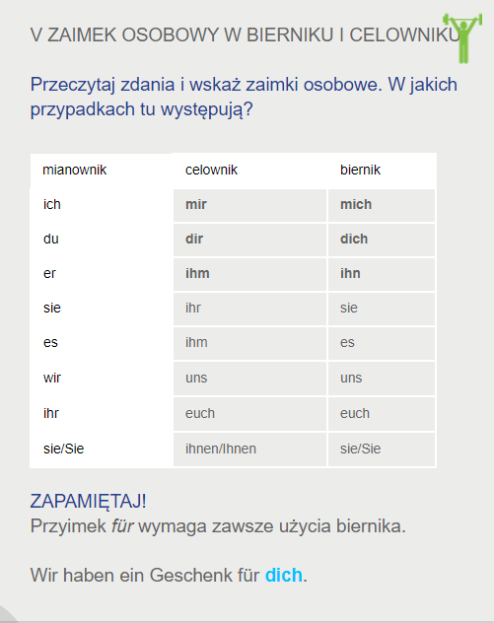

Zaimek osobowy zastępuje inne części mowy i wskazuje osoby, przedmioty oraz sytuacje. Dzięki zaimkom nie trzeba wielokrotnie powtarzać jednego rzeczownika lecz można zastąpić go odpowiednim zaimkiem. Zaimek osobowy w języku niemieckim jest taki sam jak zaimek osobowy w języku polskim. Wyjątek stanowi trzecia osoba liczby mnogiej sie mająca jedną formę zarówno dla rodzaju męskiego, żeńskiego jak i nijakiego.
liczba  pojedyncza |  | liczba  mnoga
ich | ja | wir | my
du | ty | ihr | wy
er | on | sie | oni/one
sie | ona | Sie | Pan/ Pani/  Państwo
es | ono

Niemiecki zaimek osobowy w bierniku (Akkusativ)

kogo? co? wen? was?

Np. kogo ? co? widzę ? dich- ciebie

ich – mich
du – dich
er – ihn
sie – sie
es – es
wir – uns
ihr – euch
sie – sie
Sie – Sie

Co da się zauważyć? Sie zawsze pozostaje sie, es pozostaje es. Tym sposobem prawie połowę zaimków macie z głowy, ich forma się po prostu nie zmienia. Mich występuje tak często, że aż trudno jest tę formę zapomnieć, z dich jest podobnie. Euch jest stosunkowo rzadko używane, ale warto jest je dokładnie zapamiętać, bo w tej osobie uczniowie często popełniają błędy. Z ihn też nie mają łatwo, gdyż często mylą to z ihm, a ihm jest już formą celownika (Dativ).

Niemiecki zaimek osobowy w celowniku (Dativ)

Np. komu ? czemu? coś daję dir-tobie

ich – mir
du – dir
er – ihm
sie – ihr
es – ihm
wir – uns
ihr – euch
sie – ihnen
Sie – Ihnen
Jak wynika z powyższej odmiany, dwie osoby liczby pojedynczej brzmią identycznie (ihm), podobnie jest w liczbie mnogiej (ihnen), w drugim przypadku należy jedynie zwrócić uwagę na pisownię wielką/małą literą przy znaczeniu oni, one i Pan/i, Państwo. Jeżeli więc znajdziecie pewien system do nauki, poznacie podobieństwa, wtedy nauczenie się tych kilkunastu nowych słówek nie powinno stanowić problemu. Ogarnijmy jeszcze na koniec całą tabelę odmiany zaimków osobowych w języku niemieckim.

Co do celownika, to jest on już rzadziej występującym niemieckim przypadkiem, ale nie oznacza to, że jest mniej ważny. Te formy też trzeba znać. Celownik występuje po wielu ważnych czasownikach (helfen – pomagać, geben – dawać, gefallen – podobać się etc.) czy przyimkach (mit – z, bei – u, przy, koło, zu – do etc.). Zerknijmy więc na listę zaimków osobowych w ?Dativie?.
Ćwiczenia:
- Przetłumacz podane zdania.

- Daj mi książkę.
2. On daje jej książkę.
3. Daję tobie książkę.
4. Daję mu pieniądze.
5. Daję wam pieniądze.
6. Pytam ich.
7. On pyta nas.
8. Oni pytają mnie.
9. Pytam Pana.
10. Ty pytasz go.
- Uzupełnij zdania zaimkiem osobowym w bierniku.
- Rufst du deine Eltern an. Ja ich rufe……an.
- Magst du Frau Meier. Ja ich mag……..
- Triffst du heute Marek? Ja ich treffe……..
- Willst du heute Ola sehen? Ja ich will…….sehen.

Proszę pamiętać o nauce odmiany czasowników nieregularnych ze strony 10 , podręcznik.

